C.P.N.- C.T.V.
Connaître et Protéger la Nature - Cultivons une Terre Vivante
« El Bois Derrière Chez Moi »
833 Chemin du Pech « Le Pech » 47310 LAPLUME
ctv.47310@sfr.fr
Association loi 1901 – Affiliée à une Fédération Nationale
06.20.31.49.81
N° carte : . . . . .
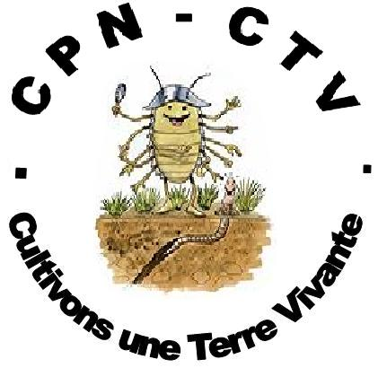 .
Cultivons une Terre Vivante 2021/2022

NOM : Prénom : Date de naissance :

Adresse :

Code Posta l : VILLE :

Téléphone : Email :
Adhésion individuelle : 10 Euros
Adhésion famille (2 adultes + 2 enfants) : 28 Euros 2 Euros par enfant supplémentaire

Autres adhérents (Nom, prénom date de naissance)

*
*

Je souhaite (nous souhaitons) devenir membre(s) de l’association.
Je joins (nous joignons) à ce bulletin ma (notre) cotisation.

Fait à le Signature

L’association vous remercie pour votre implication et est heureuse de vous compter parmi nous.
C.T.V !!! Le TGV de la ré.gé.né.ra.tion des sols et des corps.

